Κινητική Ενέργεια
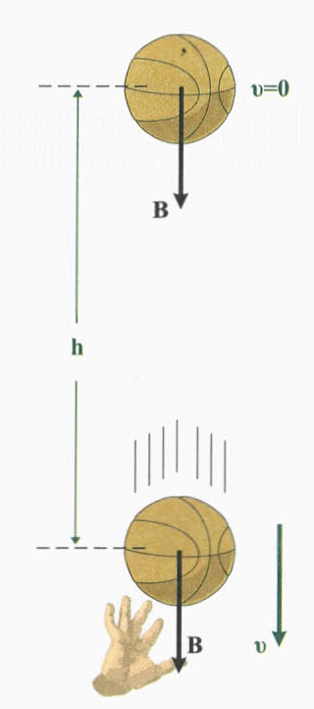
Η ενέργεια που έχει ένα σώμα λόγω της μεταφορικής του κίνησης λέγεται κινητική ενέργεια και υπολογίζεται από τον τύπο:
$Κ=\frac{1}{2}mυ^{2}$(1)
Όπου Κ=η κινητική ενέργεια, m=η μάζα του σώματος και υ=ταχύτητα του σώματος. Η σχέση (1) είναι η σχέση ορισμού της κινητικής ενέργειας. Μονάδα κινητικής ενέργειας στο S.I. είναι το 1 J. (Διαβάζεται 1 Τζάουλ)
w
Για να καταλάβουμε γιατί ορίζουμε την κινητική ενέργεια μέσω του τύπου (1) ας θεωρήσουμε ένα σώμα (π.χ. μια μπάλα) που βρίσκεται σε κάποιο μικρό ύψος και το αφήνουμε να πέσει κατακόρυφα κατά h. Τότε το έργο του βάρους του σώματος θα είναι
W=w∙h=m∙g∙h (2)
Το σώμα αυτό κατά την πτώση του κάνει ευθύγραμμη ομαλά επιταχυνόμενη κίνηση χωρίς αρχική ταχύτητα (με a=g, δηλαδή ελεύθερη πτώση), αφού η συνισταμένη δύναμη που δέχεται είναι ίση με το βάρος του και είναι σταθερή. Σε μια τέτοια κίνηση το διάστημα που διανύει το σώμα (γνωρίζουμε ότι) υπολογίζεται από τη σχέση
w
$$h=\frac{1}{2}gt^{2} (3)$$
Αντικαθιστώντας τη σχέση (3) στην (2) έχουμε:
$$W=m∙g∙\frac{1}{2}∙g∙t^{2}=\frac{1}{2}m∙g^{2}∙t^{2}=\frac{1}{2}m∙{\left(g∙t\right)}^{2} (4)$$
Όμως, στην παρένθεση έχουμε την ταχύτητα της ελεύθερης πτώσης αφού ισχύει ο τύπος
υ=g∙t
δηλαδή τελικά ο τύπος (4) γράφεται
$$W=\frac{1}{2}mυ^{2}$$
Δηλαδή το έργο του βάρους είναι ίσο με την κινητική ενέργεια που απέκτησε το σώμα, άρα η σχέση (1) ορίζει την κινητική ενέργεια έτσι ώστε να ισούται με την ενέργεια που κέρδισε το σώμα από τη δράση της δύναμης του βάρους του που είναι η συνολική δύναμη που δέχεται.
Μη ξεχνάτε ότι ορίσαμε το έργο ως την ενέργεια που μεταβιβάζεται σε ένα σώμα λόγω της δράσης κάποιας δύναμης και εδώ ορίσαμε την κινητική ενέργεια έτσι ώστε να ισούται ακριβώς με την ενέργεια που κέρδισε το σώμα από τη δράση της συνισταμένης δύναμης πάνω σ’ αυτό.
Με βάση τον τύπο (1) προκύπτει ότι η κινητική ενέργεια ενός σώματος είναι ανάλογη της μάζας του (όταν η ταχύτητά του είναι σταθερή) και ανάλογη με το τετράγωνο της ταχύτητάς του (όταν η μάζα του είναι σταθερή).

Ερωτήσεις
- Μετατρέψετε τη σχέση (1) από σχέση μεγεθών σε σχέση μονάδων.

- Αν ένα σώμα έχει μάζα m=2 kg και ταχύτητα υ=4 m/s, να βρείτε την κινητική του ενέργεια.

- Πόση θα γίνει η κινητική ενέργεια του παραπάνω σώματος αν διπλασιάσουμε την μάζα του;

- Πόση θα γίνει η κινητική ενέργεια του σώματος της ερώτησης 1 αν διπλασιάσουμε την ταχύτητά του;

- Πόση θα γίνει η κινητική ενέργεια του σώματος της ερώτησης 1 αν διπλασιάσουμε και τη μάζα και την ταχύτητά του;

- Πόση θα γίνει η κινητική ενέργεια του σώματος της ερώτησης 1 αν διπλασιάσουμε την μάζα αλλά μειώσουμε στο μισό την ταχύτητά του;

- Σε άξονες Κ – m να σχεδιάσετε τη γραφική παράσταση της κινητικής ενέργειας ενός σώματος σαν συνάρτηση της μάζας του σώματος όταν η ταχύτητά του είναι σταθερή.

- Σε άξονες Κ – υ να σχεδιάσετε τη γραφική παράσταση της κινητικής ενέργειας ενός σώματος σαν συνάρτηση της ταχύτητας του σώματος όταν η μάζα του είναι σταθερή.

- Πιστεύετε ότι η τιμή της κινητικής ενέργειας ενός σώματος είναι ίδια για όλους τους παρατηρητές ή μπορεί διαφορετικοί παρατηρητές να υπολογίζουν διαφορετικές τιμές κινητικής ενέργειας; Εξηγήστε.

Γράψτε τις απαντήσεις σας κάτω από κάθε ερώτηση μέσα στο αρχείο Word και στείλτε τες στο e-mail geokounto@sch.gr μέχρι την Μ. Τετάρτη 15.04.2020

Γιώργος Κουντουριώτης

